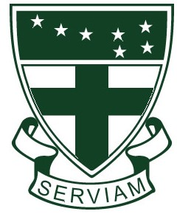
KATOLIČKA OSNOVNA ŠKOLA SVETE URŠULE U VARAŽDINU

Poziva sve one koji žele upis u 1. razred za školsku godinu 2023./2024. da se jave u tajništvo Škole na broj 042/200-437 ili 092/254-1-778

TKO JE KATOLIČKA OSNOVNA ŠKOLA SV. URŠULE?
- Škola s pravom javnosti i upisnim područjem na području Republike Hrvatske
- Besplatna kao i sve gradske i županijske škole
- S kurikulumom za školstvo RH
- Obaveznim vjeronaukom u redovnoj nastavi
- Mnoštvom slobodnih aktivnosti u kojima djeca otkrivaju svoje talente i sposobnosti
- Boravak na svježem zraku tijekom velikoga odmora
- Topli obroci
- Produženi boravak za učenike od 1. – 3. razr.
- Suradnja s roditeljima, zajedničke proslave Dana škole, Očevog dana i Majčinog dana s obiteljima te završetak školske godine uz prigodno druženje

I sve zato jer želimo:
- dati prvenstvo pedagogiji ohrabrenja prihvaćajući mladu osobu takvu kakva jest, u poštovanju prema njezinoj osobnoj povijesti i kulturi, vodeći je tako da postane svjesna svojih sposobnosti i da u njih vjeruje, vrednujući njezina postignuća;
- pomoći mladima otkrivati kako rad može biti čimbenik radosti, kad je izvršen u međusobnoj pomoći i dobrom razumijevanju;
- dati mjesta slobodnim aktivnostima i svečanostima, koje pridonose otkrivanju neslućenih darova i stvaraju prijateljske veze.
Bolje se poznavajući i osjećajući se priznatom, mlada će osoba biti sposobnija za usmjeravanje svojeg života i za ostvarenje svojega zvanja.

DOBRO NAM DOŠLI!

